Verkeersbesluit voor het verplaatsen van parkeergelegenheid ter hoogte van Beekstraat te Meerssen
Het college van burgemeester en wethouders van de gemeente Meerssen heeft een verzoek ontvangen voor het verplaatsen van drie parkeerplaatsen op de Beekstraat ter hoogte van huisnummer 41. Met dit verkeersbesluit wordt de maatregel bekrachtigd.
Juridisch kader
Gelet op de bepalingen van de Wegenverkeerswet, het reglement Verkeersregels en Verkeerstekens 1990 en het besluit Administratieve Bepalingen inzake het Wegverkeer (BABW, 1994), dient op grond van artikel 15, van de Wegenverkeerswet 1994 en het gestelde in artikel 18 BABW een verkeersbesluit te worden genomen voor de plaatsing of verwijdering van de in artikel 12 van het Besluit administratieve bepalingen inzake het wegverkeer genoemde verkeerstekens, alsmede voor onderborden voor zover daardoor een gebod of verbod ontstaat of wordt gewijzigd.
Motivering
De Beekstraat en de openbare parkeerplaatsen zijn in eigendom en beheer van de gemeente Meerssen. In de huidige situatie liggen de parkeerplaatsen ter hoogte van huisnummer 41 aan de rechterzijde van de éénrichtingsstraat in oostelijke richting. Bedoeling is om twee van deze parkeerplaatsen te verplaatsen naar de linkerzijde van de weg op slechts enkele meters afstand. Dit om de ruimte ter hoogte van de horecavoorziening bij huisnummer 41 te vrijwaren.
Er is in de beoogde situatie geen verandering in de hoeveelheid beschikbare gehandicaptenparkeerplaatsen en ook geen verandering in het aantal beschikbare algemene parkeerplaatsen. Daarmee heeft het verplaatsen van de parkeerplaatsen geen effect op de parkeerdruk. Door het verplaatsen van de gehandicaptenparkeerplaats zal de loopafstand niet toenemen naar omliggende functies. Bovendien zorgt het verplaatsen ervoor dat de bestuurder van het voertuig steeds aan de trottoirzijde van de weg kan uitstappen i.p.v. op de rijbaan. Het verplaatsen van de invalideparkeerplaats is verkeersbesluitplichtig, de verplaatsing van de twee openbare vrije parkeerplaatsen niet.
Belangenafweging artikel 2 WVW
Van de in artikel 2, eerste en tweede lid, van de Wegenverkeerswet 1994 genoemde belangen, liggen de volgende belangen ten grondslag aan dit besluit:
het verzekeren van de veiligheid op de weg;
het in stand houden van de weg en het waarborgen van de bruikbaarheid daarvan.
Advisering
Alle wegen en/of weggedeelten waarop dit besluit betrekking heeft, zijn gelegen binnen en zijn in beheer bij de gemeente Meerssen op grond waarvan het college bevoegd is om een verkeersbesluit te nemen, gelet op het bepaalde van artikel 18 Wegenverkeerswet. Omdat de gemeente Meerssen in dit geval zowel eigenaar als wegbeheerder is, is geen toepassing gegeven aan de hoorplicht, conform artikel 23 BABW. Er werd echter wel informeel geïnformeerd naar de draagkracht van deze maatregel bij lokale ondernemers.
Overeenkomstig artikel 24 van het Besluit Administratieve Bepalingen inzake het Wegverkeer is overleg gepleegd omtrent deze maatregel met de politiedistrict Maastricht, Basisteam Heuvelland. De politie heeft schriftelijk op 19-12-2025 kenbaar gemaakt dat het verkeersbesluit handhaafbaar en voor de politie derhalve aanvaardbaar is.

Besluiten
Op grond van voorgaande motivering en belangenafweging wordt besloten tot
Door middel van het verwijderen van het bord E6, zoals bedoeld in Bijlage 1 van het RVV 1990,
de invalideparkeerplaats voor Beekstraat 41 op te heffen;
Door middel van het aanbrengen van het bord E6, zoals bedoeld in Bijlage 1 van het RVV 1990, een nieuwe invalideparkeerplaats te realiseren voor Beekstraat 48;
Te bepalen dat met het van kracht worden van dit besluit eerdere verkeersmaatregelen in het onderhavige verkeersgebied komen te vervallen indien die met dit besluit in strijd zijn dan wel hiermede niet in overeenstemming zijn;
Een en ander overeenkomstig met de bij dit verkeersbesluit behorende en bijgevoegde situatietekening;
dit besluit ter openbare kennis te brengen op Overheid.nl en verkort te publiceren in de Geulbode en het besluit en de daarop betrekking hebbende stukken ter inzage te leggen op de binnen de gemeente Meerssen gebruikelijke wijze.

Meerssen, 5 januari 2026
Namens het college van B&W van Meerssen
Krachtens mandaat,
M. Leenders, Manager Ruimte

Bijlage 1
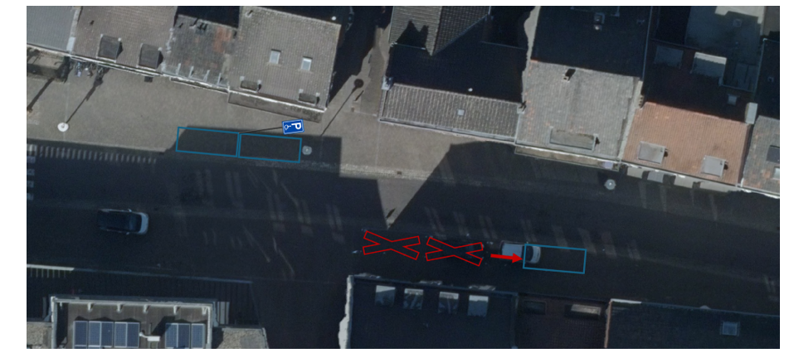
Bezwaarprocedure
Op grond van artikel 7:1 van de Algemene wet bestuursrecht kan diegene wiens belang rechtstreeks bij een besluit betrokken is daartegen binnen zes weken na de dag waarop het besluit bekend is gemaakt een bezwaarschrift indienen bij het college van Burgemeester en Wethouders van Meerssen, postbus 90, 6230 AB Meerssen. Het maken van het bezwaar schorst niet de werking van dit besluit. Het bezwaarschrift dient in ieder geval te bevatten:
- de naam, het adres en de handtekening van de indiener,
- de dagtekening,
- een omschrijving van het besluit waartegen het bezwaar zich richt,
- de gronden van het bezwaar.
De termijn voor het indienen van een bezwaarschrift bedraagt zes weken en vangt aan met ingang van de dag na die waarop het besluit op de voorgeschreven wijze is bekendgemaakt (in casu is gepubliceerd). Het bezwaarschrift dient voor het einde van deze termijn te zijn ontvangen, dan wel – bij verzending per post – voor het einde van de termijn per post te zijn bezorgd en binnen een week bij het bestuursorgaan aangekomen te zijn.

